Белорусский государственный технологический университет

Факультет информационных технологий

Кафедра программной инженерии

 Реферат

По дисциплине «Основы алгоритмизации и программирования»

На тему «Преобразование одномерного массива в двумерный и наоборот»

Выполнила:

Студент(ка) 1 курса 7 группы

Подшиваленко Диана Игоревна

Проверил:

Белодед Николай Иванович

2023, Минск

**Преобразование одномерного массива в двумерный**

#include <iostream>

#include <Windows.h>

#include <iomanip>

#include <ctime>

#include <fstream>

using namespace std;

int main() {

SetConsoleCP(1251);

SetConsoleOutputCP(1251);

srand(time(NULL));

cin.tie(NULL);

long long int m = 0, n = 0, s = 0, k = 0;

cout << "Введите размерность s текущего одномерного массива чисел ";

cin >> s;

long long int* one_dem_array = new long long int[s];

for (long long int i = 0; i < s; i++) {

*(one_dem_array + i) = rand() % 100 + 1;

}

for (long long int i = 0; i < s; i++) {

cout << *(one_dem_array + i) << " ";

}

cout << '\n';

cout << "Введите значение размерность двумерного массива n*m(n*m должно быть равно s) ";

while (n * m != s) {

cin >> n >> m;

if (n * m != s) {

cout << "Некорректная размерность(n*m должно быть равно s)\n";

}

}

k = 0;

long long int** new_array = new long long int* [n];

for (long long int i = 0; i < n; i++) {

*(new_array + i) = new long long int[m];

for (long long int j = 0; j < m; j++) {

*(*(new_array + i) + j) = *(one_dem_array + k);

k++;

}

}

for (long long int i = 0; i < n; i++) {

for (long long int j = 0; j < m; j++) {

cout << *(*(new_array + i) + j) << " ";

}

cout << '\n';

}

}

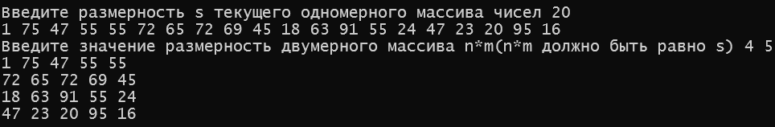Результат выполнения:

**Преобразование двумерного массива в одномерный**

#include <iostream>

#include <Windows.h>

#include <iomanip>

#include <ctime>

#include <fstream>

using namespace std;

int main() {

SetConsoleCP(1251);

SetConsoleOutputCP(1251);

cin.tie(NULL);

srand(time(NULL));

long long int m = 0, n = 0, s = 0, k = 0;

cout << "Введите количество строк и столбцов в массиве ";

cin >> n >> m;

long long int **two_dem_array = new long long int*[n];

for (long long int i = 0; i < n; i++) {

*(two_dem_array + i) = new long long int[m];

for (long long int j = 0; j < m; j++) {

*(*(two_dem_array + i) + j) = rand() % 100 + 1;

}

}

for (long long int i = 0; i < n; i++) {

for (long long int j = 0; j < m; j++) {

cout << *(*(two_dem_array + i) + j) << " ";

}

cout << '\n';

}

s = n * m;

cout << "Преобразование двумерного массива в одномерный \n";

long long int* new_array = new long long int[s];

for (long long int i = 0; i < n; i++) {

for (long long int j = 0; j < m; j++) {

*(new_array + k)= *(*(two_dem_array + i) + j);

k++;

}

}

for (long long int i = 0; i < s; i++) {

cout << *(new_array + i) << " ";

}

}

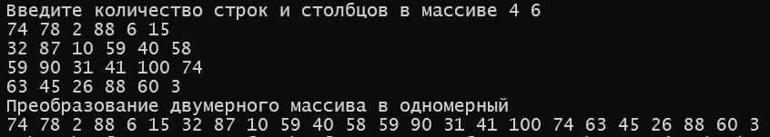Результат выполнения: